Rundschiebetür Talos CSD-C02

dormakaba

Eigenschaften

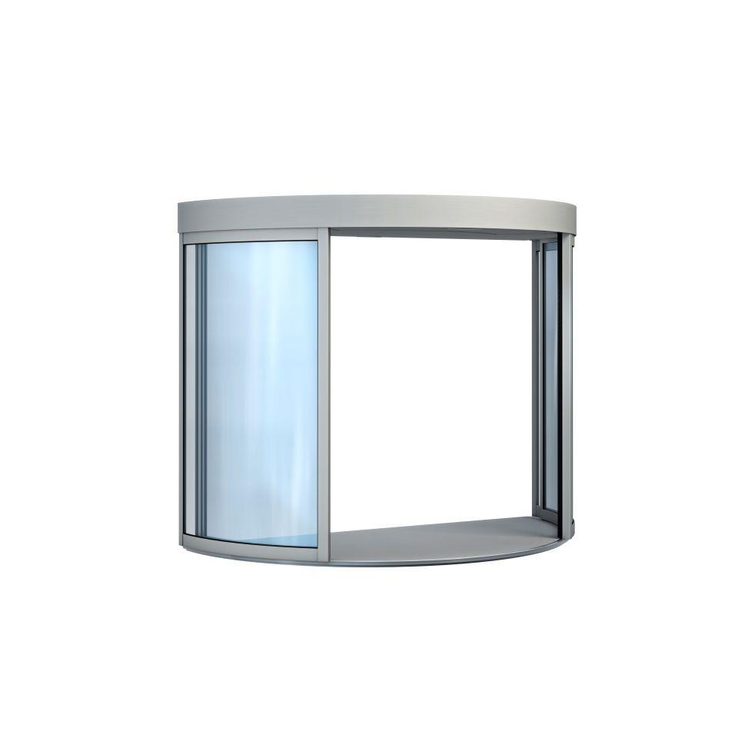

HAN:

Talos CSD-C02

Antriebsart

automatisch

Oberfläche

pulverbeschichtet

Öffnungsart

Rundschiebetür

Verglasung

Sicherheitsverglasung VSG

Durchgangskapazität in Personen/h

2.400,00

Höhe (mm)

2.230,00

Ausführung Seitenwand

gebogen als Rahmenkonstruktion

Bauart Türblatt

mit Glasfüllung

Nachtabschluss

mit Nachtabschluss, ohne Nachtabschluss

Anzahl Flügel

2,00

Dicke Verglasung (mm)

8,00

Korpusoberteil in [mm]

200

Schiebeflügel

Mit umlaufenden Leichtmetallprofile

Seitenwand

mit Glasfüllung VSG 8, alternativ metallverkleidet

Wartungsklappen

Deckenbleche abnehmbar

Werkstoff Obere Abdeckung/Decke

Aluminiumblech roh

thermisch getrennt

In der Fassadenebene